|  |  |  |
| --- | --- | --- |
|  |  |  |
| МИНОБРНАУКИ РОССИИ | | |
| Федеральное государственное бюджетное образовательное учреждение  высшего образования  **«МИРЭА – Российский технологический университет»**  **РТУ МИРЭА** | | |

Институт Информационных технологий

Кафедра Инструментального и прикладного программного обеспечения

**ПРАКТИЧЕСКАЯ РАБОТА №1**

по дисциплине «Разработка серверных частей интернет-ресурсов»

**Тема практической работы:**

**Студент группы** ИКБО-33-22 Шило Юрий Сергеевич

_______________

(подпись студента)

**Руководитель практической работы** ассистент Благирев М.М.

_______________

(подпись руководителя)

Работа представлена «____»____________ 2024 г.

Допущен к работе «___» ____________ 2024 г.

Москва 2024

**Практическая работа №1**

**Введение**

Backend – это серверная часть веб-приложения, которая обычно отвечает за обработку запросов пользователя, взаимодействие с базой данных, доступ к файлам и другим ресурсам. Она обеспечивает работу веб-приложения с общими ресурсами, включая базы данных, сервера и другие системы. Backend веб-приложения могут быть написаны на различных языках программирования, включая PHP, Java, Golang, Python и т.д.

Backend является одной из ключевых компонентов веб-приложения. Он обеспечивает логику, необходимую для обработки запросов, а также управление данными и их хранение. Backend веб-приложения работает в связке с frontend (клиентской частью), которая отображает пользовательский интерфейс и обрабатывает пользовательский ввод.

Таким образом, backend является неотъемлемой частью веб-приложения и обеспечивает его надежную работу и безопасность. Разработка backend части веб-приложения - это высоко востребованный навык в сфере IT.

На данном курсе вам необходимо будет выполнить 16 практических работ, которые разделены на 4 блока по языкам программирования. У первого блока практик язык программирования PHP. В ходе работы по данной практике вы должны будете создать первый простейший веб-сервер.

**Решение**

На рисунке 1 показано содержимое файла «docker-compose.yml».

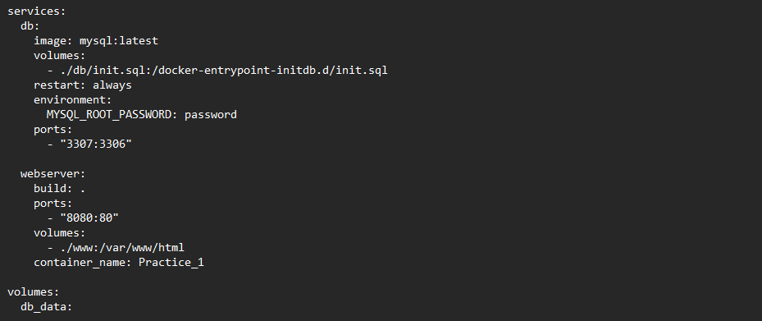

Рисунок 1 – Содержимое файла docker-compose.yml

На рисунке 2 показано содержимое файла «dockerfile».

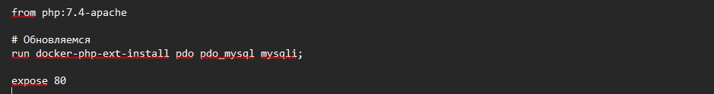

Рисунок 2 – Содержимое файла dockerfile

На рисунке 3 показано содержимое php скрипта.

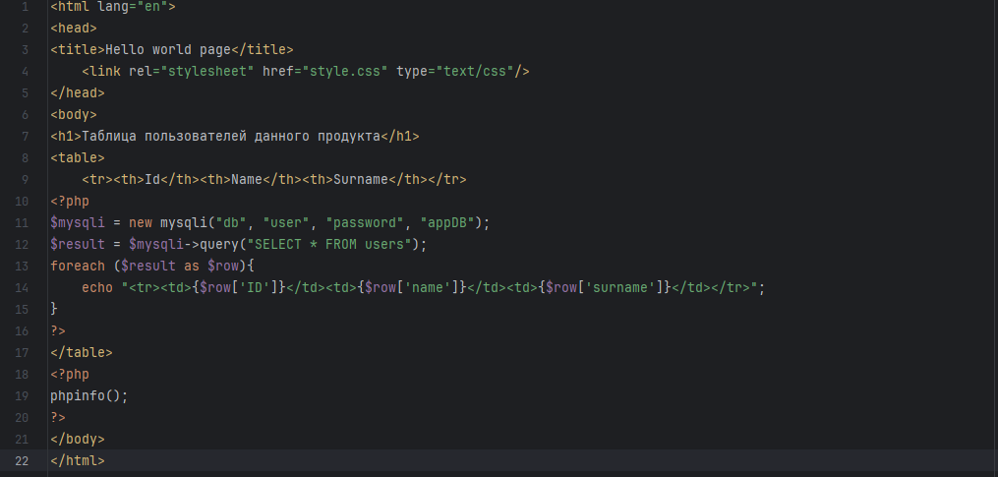

Рисунок 3 – Содержимое файла index.php

Созданные контейнеры отображаемые в Docker Desctop показаны на рисунке 4.

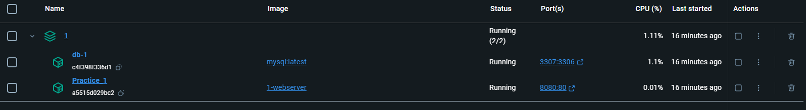

Рисунок 4 – Содержимое файла index.php

Запущенный сайт показан на рисунке 5.

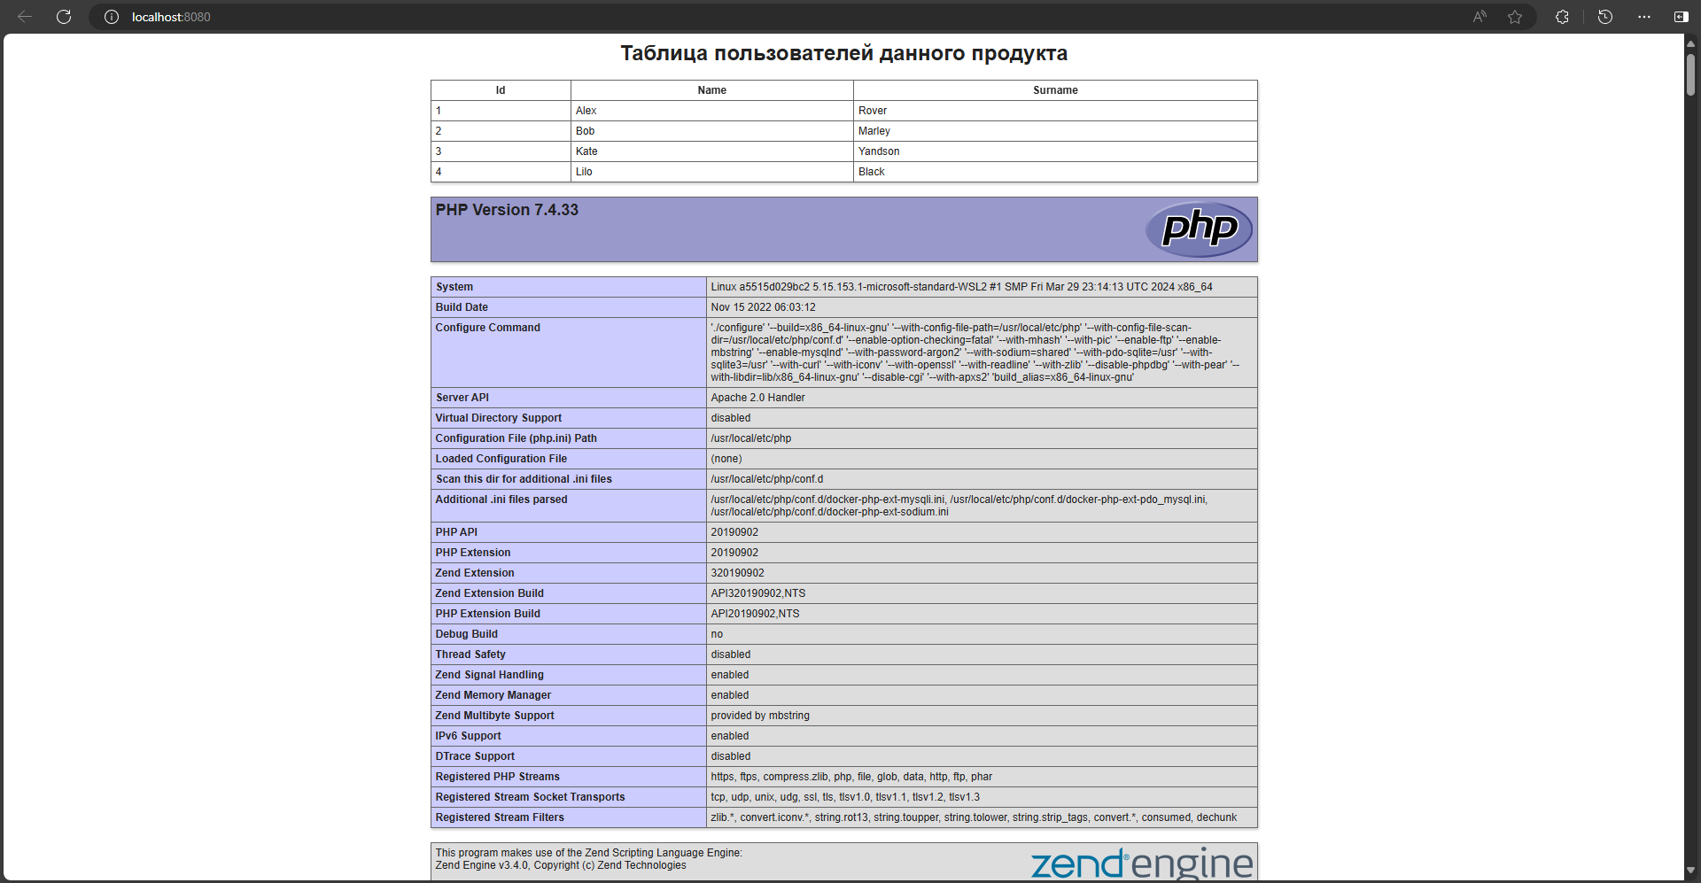

Рисунок 4 – Содержимое файла index.php

**Заключение**

В результате выполнения данного практического задания мы создали два контейнера, один для базы данных, а второй для сайта. А также у нас заработал сайт, показывающий данные из sql таблицы. Мы поработали с docker-compose и dockerfile.

**Ответы на вопросы**

* **Что такое Apache и для чего он нужен?**

**Apache** — это популярный веб-сервер, который обслуживает запросы от пользователей и предоставляет веб-страницы. Он используется для хостинга сайтов и приложений.

* **Что такое оркестрация контейнеров и для чего это нужно?**

**Оркестрация контейнеров** — это процесс управления развертыванием, масштабированием и взаимодействием контейнеров (например, с помощью Kubernetes или Docker Swarm). Она упрощает управление сложными приложениями, состоящими из множества контейнеров.

* **Что такое сервер?**

**Сервер** — это компьютер или программа, предоставляющая ресурсы, данные или услуги другим компьютерам (клиентам) через сеть.